**LAPORAN HASIL PRATIKUM**

**DASAR PEMOGRAMAN**

**JOBSHEET 3**



**Nama: Raihan Akbar Putra Prasetyo**

**Nim: 244107020087**

**Kelas: TI-1E**

**D-IV TEKNIK INFORMATIKA**

**JURUSAN TEKNOLOGI INFORMASI**

**PRAKTIKUM 24**

**Percobaan 1: Studi Kasus Pengisian Nilai Mahasiswa di SIAKAD**

* **Membuat repository baru**



* **Melakukan clone**



* **Membuat file baru**



* **Mengisi progam pada vscode**

import java.util.Scanner;

public class Siakad24 {

public static void main(String[] args) {

Scanner sc = new Scanner (System.in);

String nama,nim;

char kelas;

byte absen;

double nilaiKuis,nilaiTugas,nilaiUjian,nilaiAkhir;

System.out.print("Masukkan nama: ");

nama = sc.nextLine();

System.out.print("Masukkan Nim: ");

nim = sc.nextLine();

System.out.print("Masukkan Kelas: ");

kelas = sc.nextLine().charAt(0);

System.out.print("Masukkan absen: ");

absen = sc.nextByte();

System.out.print("masukkan nilai kuis: ");

nilaiKuis = sc.nextDouble();

System.out.print("Masukkan nilai Tugas:");

nilaiTugas =sc.nextDouble();

System.out.print("Masukkan Nilai Ujian:");

nilaiUjian =sc.nextDouble();

nilaiAkhir = ( nilaiKuis+nilaiTugas+nilaiUjian ) / 3;

System.out.println("Nama : "+ nama + " Nim:" + nim);

System.out.println("Kelas: "+kelas + " Absen:" +absen);

System.out.println("Nilai Akhir: "+ nilaiAkhir);

}

}

* **Me running program**

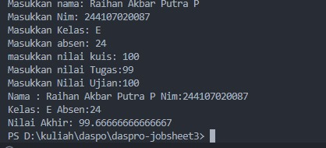

* **Mengcommit dan push ke github**

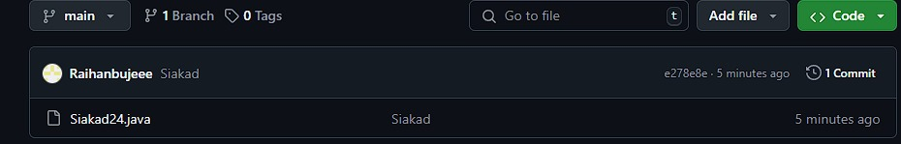

**Pertanyaan**

**1. Mengapa tipe data yang digunakan untuk nilaiKuis, nilaiTugas, dan nilaiUjian adalah double? Apa yang terjadi jika menggunakan tipe data int?**

* Menggunakan double dikarenakan hasil nya akan berupa bilangan rill, jika menjadi int maka akan menjadi bilangan bulat
* Ini adalah hasil dari double

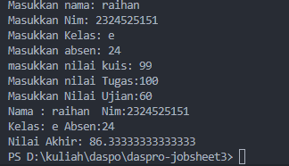

* Ini hasil dari int

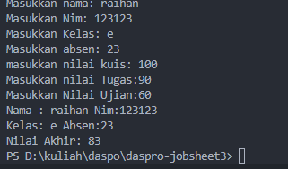

**2. Jelaskan maksud dari kode program berikut!**

* **Program tersebut akan mengambil huruf pertama saja**

**3. Jelaskan mengapa deklarasi Scanner perlu dilakukan?**

* **Untuk bisa membaca tipe data**

**4. Apabila data pada kelas yang dimasukkan dilengkapi dengan program studinya, misalnya**

**TI-1L, maka tipe data apa yang seharusnya digunakan? Sesuaikan kode programnya!**

* **Mengganti tipe data char dengan String**
* **Dan menghapus kode program charArt**
* **Output dari Kode program yang sudah diganti**

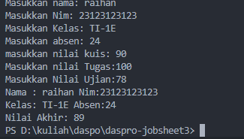

**5. Ubah penamaan variabel nilaiAkhir menjadi Nilai-Akhir, compile dan run program!**

**Bagaimana hasil yang diperoleh? Mengapa hasilnya demikian?**

* 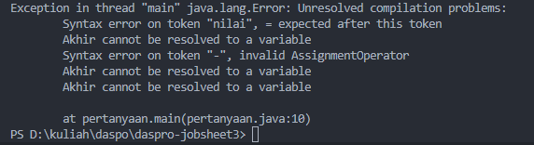
* **Hasil itu dikarenakan pada saat diubah menjadi – kode program tidak terbaca maka dari itu menjadi error saat dirun**

**6. Modifikasi kode program sehingga terdapat empat komponen nilai yang dimasukkan**

**untuk menghitung nilai akhir yaitu nilai kuis dengan bobot 20%, nilai tugas dengan bobot**

**15%, nilai UTS dengan bobot 30%, dan nilai UAS dengan bobot 35%!**

import java.util.Scanner;

public class pertanyaanpercobaan1 {

public static void main(String[] args) {

Scanner sc = new Scanner (System.in);

String nama,nim;

String kelas;

byte absen;

double nilaiKuis,nilaiTugas,nilaiUas,nilaiUts;

double nilaiAkhir;

System.out.print("Masukkan nama: ");

nama = sc.nextLine();

System.out.print("Masukkan Nim: ");

nim = sc.nextLine();

System.out.print("Masukkan Kelas: ");

kelas = sc.nextLine();

System.out.print("Masukkan absen: ");

absen = sc.nextByte();

System.out.print("masukkan nilai kuis: ");

nilaiKuis = sc.nextInt();

System.out.print("Masukkan nilai Tugas:");

nilaiTugas =sc.nextInt();

System.out.print("masukkan nilai UTS: ");

nilaiUts = sc.nextInt();

System.out.print("Masukkan Nilai UAS:");

nilaiUas =sc.nextInt();

nilaiAkhir = (nilaiKuis *0.20 ) +(nilaiTugas*0.15) + (nilaiUas*0.3)+(nilaiUts*0.35) ;

System.out.println("Nama : "+ nama + " Nim:" + nim);

System.out.println("Kelas: "+kelas + " Absen:" +absen);

System.out.println("Nilai Akhir: "+ nilaiAkhir);

}

}

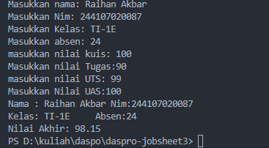

**7. Commit dan push kode program ke Github**



**Percobaan 2: Studi Kasus Transaksi di Kafe**

* **Membuat file baru**



* **Membuat program pada vs code**

import java.util.Scanner;

public class kafe24 {

public static void main(String[] args) {

Scanner input = new Scanner (System.in);

boolean keanggotaan;

int jmlKopi,jmlTeh,jmlRoti;

double hargaKopi = 12000.0,hargaTeh = 7000.0,hargaRoti = 20000.0, totalHarga,nominalbayar;

float diskon = 10/100f;

System.out.print(" Masukkan keanggotaan (true/false): ");

keanggotaan = input.nextBoolean();

System.out.print("Masukkan jumlah pembelian kopi: ");

jmlKopi= input.nextInt();

System.out.print("Masukkan jumlah Pembelian teh: ");

jmlTeh = input.nextInt();

System.out.print("Masukkan jumlah pembelian roti: ");

jmlRoti = input.nextInt();

totalHarga = (jmlKopi*hargaKopi)+(jmlTeh*hargaTeh)+(jmlRoti*hargaRoti);

nominalbayar = totalHarga - (diskon *totalHarga);

System.err.println("Keanggotaan pelanggan " + keanggotaan);

System.out.println(" Item pembelian " + jmlKopi+ " kopi, " + jmlTeh + " teh, " + jmlRoti + " roti ");

System.out.println("Nominal bayar Rp " + nominalbayar);

}

}

* **Menjalankan program**

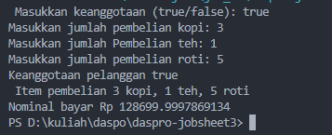

* **Mengcommit dan push ke github**

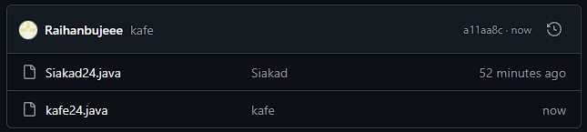

**Pertanyaan**

**1. Apa maksud dari penambahan huruf ‘f’ pada inisialisasi variabel berikut?**

* Fungsi f adalah sebagai membagi dalam bentuk float

**2. Apa yang terjadi apabila huruf ‘f’ pada soal nomor 1 dihapus? Compile dan run, lalu**

**bandingkan hasilnya sebelum dan setelah penghapusan huruf ‘f’ tersebut!**

* **Yang terjadi Ketika f dihapus adalah pembagian akan menjadi dalam bentuk integer**
* **Bentuk Ketika memakai F**

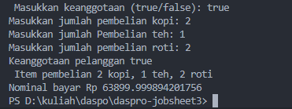

* **Bentuk Ketika tidak memakai F**

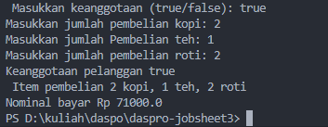

**3. Tambahkan variabel nominalInt setelah perhitungan nominalBayar untuk menampung**

**nominal bayar dengan tipe int, kemudian lakukan casting dari double ke int, dan**

**tampilkan hasilnya!**

nominalInt= (int) nominalbayar;

System.err.println("Keanggotaan pelanggan " + keanggotaan);

System.out.println(" Item pembelian " + jmlKopi+ " kopi, " + jmlTeh + " teh, " + jmlRoti + " roti ");

System.out.println("Nominal bayar Rp " + nominalInt);

* **Hasil**

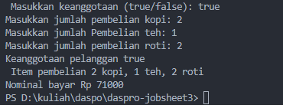

**4. Tambahkan variabel totalByte setelah perhitungan totalHarga untuk menampung total harga dengan tipe byte, kemudian lakukan casting dari double ke byte, dan tampilkan hasilnya!**

totalByte = (byte) totalHarga;

nominalbayar = totalByte - (diskon *totalByte);

nominalInt= (int) nominalbayar;

System.err.println("Keanggotaan pelanggan " + keanggotaan);

System.out.println(" Item pembelian " + jmlKopi+ " kopi, " + jmlTeh + " teh, " + jmlRoti + " roti ");

System.out.println("Nominal bayar Rp " + nominalInt);

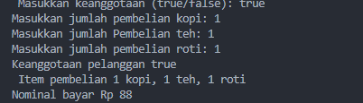

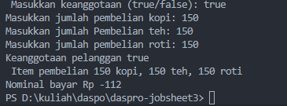

**5. Pada soal nomor 4, mengapa hasilnya demikian?**

* **Karena Byte memiliki nilai dari -127 sampai 128 jadi jika total pembelian melebihi batas Byte maka akan langsung menjadi -**

**6. Apa fungsi dari casting? Mengapa casting diperlukan?**

* **Fungsi dari casting adalah untuk mengkonversikan suatu tipe data**
* **Casting diperlukan agar menjadi fleksibel**

**TUGASS**

* **LISTRIK**

1. **Input : Kwh**
2. **Output : total tagihan dan pemberitahuan peringatan melebihi batas kwh**
3. **Kode program:**

import java.util.Scanner;

public class listrik24 {

public static void main(String[] args) {

Scanner input = new Scanner(System.in);

int kwh,tarifperkwh = 1500,totalTagihan;

boolean melebihibatas;

System.out.print("Masukkan Jumlah KWh: ");

kwh = input.nextInt();

totalTagihan = kwh*tarifperkwh;

System.out.println(" Harga yang anda bayar adalah: Rp" + totalTagihan);

melebihibatas = kwh>50;

System.out.print(" KWH Anda melebihi batas " + melebihibatas);

}

}

1. **Output di terminal**

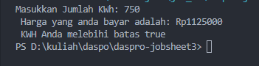**GAJI KARYAWAN**

1. **Input: jam kerja karyawan, upah per jam**
2. **Output: jumlah gaji karyawan**
3. **Kode program:**

import java.util.Scanner;

public class gajikaryawan24 {

public static void main(String[] args) {

Scanner input = new Scanner(System.in);

short jumlahJamKerja;

float totalGajiKotor,totalGaji,totalGajiBersih, bonus=10/100f,pajak=5/100f;

int upahPerJam,totalInt;

System.out.print("Masukkan upah per jam: Rp. ");

upahPerJam = input.nextShort();

System.out.print("Masukkan jam kerja: ");

jumlahJamKerja = input.nextShort();

totalGaji = upahPerJam*jumlahJamKerja ;

totalGajiKotor = totalGaji + (totalGaji * bonus);

totalGajiBersih = totalGajiKotor + (totalGajiKotor * pajak);

totalInt = (int) totalGajiBersih;

System.out.println("Jumlah gaji karyawan sebesar: Rp. " + totalInt);

}

}

1. **Output di terminal**

